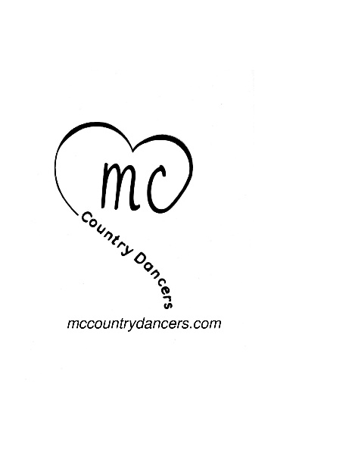
Bars Round Here
Dan Albro (USA) & Kelly Albro (USA) ( 2020 )
Danse de partenaire Intermédiaire 48 comptes
Position Double Hand Hold Lui OLOD, Elle ILOD
Les pas de l'homme et de la femme sont de type opposés sauf, si indiqué
Musique : Bar Round Here - The Cadillac Three
Intro de: 4 comptes à partir du mot Thirsty
1-8 Shuffle Side, Rock Back, Replace, Weave Left
1-2 H: Chassé vers la droite PD,PG,PD
F : Chassé vers la gauche PG,PD,PG
3&4 H : Rock du PG arrière, Retour sur le PD
F : Rock du PD arrière, Retour sur le PG
5-8 H : PG à gauche, Croisé le PD derrière le PG, PG à gauche, Croisé le PD devant le PG
F : PD à droite, Croisé le PG derrière le PD, PD à droite, Croisé le PG devant le PD

9-16 Shuffle Side, Rock Back, Replace, Step Together, Twist, Twist, Turn hook
1-2 H: Chassé vers la gauche PG,PD,PG
F: Chassé vers la droite PD,PG,PD
Lâcher la main droite de l’homme et la main gauche de la femme
3-4 H: Rock arrière du PD, Retour sur le PG (le corps en diagonal à droite)
F: Rock arrière du PG, Retour sur le PD (le corps en diagonal à gauche)
Au compte 6 reprendre les deux mains
5-7 H: Le corps en diagonal, Stomp PD à côté du PG, Twist talons à droite, Twist pointes à droite
F: Le corps en diagonal, Stomp PG à côté du PD, Twist talons à gauche, Twist pointes à gauche
Lâcher la main gauche de l’homme et la main droite de la femme
8 H: Twist talons à droite tournant ¼ tour à gauche en levant le genou gauche légèrement LOD
F: Twist talons à gauche tournant ¼ tour à droite en levant le genou droit légèrement LOD

17-24 Step, Lock, Step, Brush, Step ½ Pivot, Step ¼ pivot
1-2 H : PG devant, Croiser le PD derrière le PG
F: PD devant, Croiser PG derrière le PD
3-4 H: PG devant, Brosser PD devant
F: PD devant, Brosser PG devant
Sur le compte 6 lâcher la main droite de l’homme et la main gauche de la femme
5-6 H: PD devant, Pivot ½ tour à gauche poids sur PG
F: PG devant, Pivot ½ tour à droite poids sur PD
7-8 H: PD devant, Pivot ¼ de tour à gauche poids sur PG OLOD
F: PG devant, Pivot ¼ tour à droite poids sur PD ILOD

25-32 H: Two Struts, Rock, Replace, Step, Hold (LADY ½ TURN RIGHT ON 7)
F: Two Struts, Back Rock, Replace, ½ Turn Back, Hold
Double hand hold
1-2 H: Pointe du PD devant, Déposer talon du PD
F: Pointe du PG arrière, Déposer talon du PG
3-4 H: Pointe du PG devant, Déposer talon du PG
F: Pointe du PD arrière Déposer talon du PD
5-6 H: Rock du PD avant, Retour sur le PG
F: Rock du PG arrière, Retour sur le PD
La femme passe sous le bras droit de l’homme et son bras gauche position wrap
7-8 H: Rock du PD arrière, Pause
F: ½ tour à droite PG arrière, Pause OLOD
33-40 H: Back Rock, Replace, Step, Hold, Rock, Replace, Step, Hold
F: Back Rock, Replace, ½ Turn Back, Hold, Back Rock, Replace, Step, Hold
1-2 H: Rock arrière du PG en attrapant la femme dans son bras gauche, Retour sur le PD
F: Rock arrière du PD en penchant dans le bras gauche de l’homme, Retour sur le PG
La femme passe dessous le bras droit de l’homme et son bras gauche
3-4 H: PG devant, Pause
F: ½ à gauche PD devant, Pause ILOD
5-6 H: Rock avant du PD, Retour sur le PG
F: Rock arrière du PG, Retour sur le PD
7-8 H: PD à côté du PG, Pause
F: PG à côté du PD, Pause

41-48 Strut Side, Cross Strut, Rock Side, Replace ¼ Turn, Shuffle Fwd
1-2 H: Pointe du PG à gauche, Déposer talon G
F: Pointe du PD à droite, Déposer talon D
3-4 H: Croiser pointe du PD devant PG, Déposer talon D
F: Croiser pointe du PG devant PG, Déposer talon G
Lâcher la main droite de l’homme et la main gauche de la femme
5-6 H: Rock du PG à gauche, Retour sur le PD en tournant ¼ tour à droite RLOD
F: Rock du PD à droite, Retour sur le PG en tournant ¼ tour à gauche RLOD
Reprendre la position double hand hold
7&8& H: Shuffle avant PG,PD,PG, ¼ tour à gauche OLOD
F: Shuffle avant PD,PG,PD, ¼ tour à droite ILOD

